众芳社区老年活动工作简报

（2022年1月）
2022年1月18日

本 期 要 目

●【专题报道】
1.传习非遗文化 永续红色精神

【专题报道】
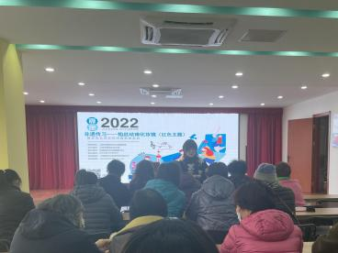
为弘扬红色精神，传承非物质文化遗产，开发居民动手能力，满足居民文化需求，2022年1月18日下午，众芳社区组织20余名居民开展了“非遗传习——掐丝珐琅化妆镜（红色主题）”制作学习活动。
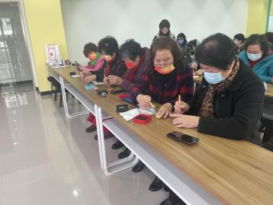
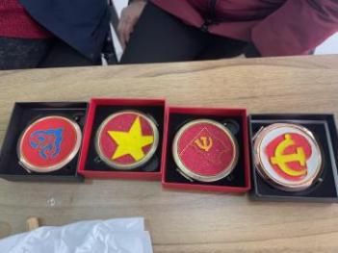
活动开始前，老师用通俗易懂的方式向居民们介绍了化妆镜的制作过程，确保居民们掌握一定的制作方法后，老师协助居民们共同开展化妆镜制作。居民们积极挑选自己喜欢的图案与制作工具，专心投入制作过程中。由于化妆镜较小，老年居民大多视力不佳，制作较为缓慢，但大家都非常热情，相互学习帮助，现场气氛非常活跃。制作完毕后，大家都非常满意自己的作品，并表示这样的活动不仅弘扬了传统文化，传播了红色精神，同时也为老年人枯燥的生活增添了乐趣，居民们纷纷表示希望今后能够多多举办此类活动，将更多特色活动带到居民们身边，让居民们“活到老，学到老”。
本次非遗传习活动，进一步提升了老年居民对手工活动的兴趣，帮助老年居民近距离接触非遗文化，丰富精神世界，为老年居民“老有所乐”起到了积极的作用。
二0二二年一月十八日

